Dragi učenici!

Pred vama je drugi kreativni zadatak iz našeg kreativnog kutka.

- Bliži nam se Uskrs. Osim svima na poznatog Uskršnje zeke, fine šunkice i kapulice, nezaobilazan ukras ovog blagdana su jaja. Vjerujemo da ste do sada, barem jednom, bojali jaja, no danas ćete se upoznati sa jednim drugim načinom bojanja. Ono na što trebate obratiti pozornost jest da morate biti izrazito pažljivi tijekom rada. Pitate se zašto? Jaje koje će te bojati je prazno. Uz pomoć roditelja, a gledajući filmić, ispuhat će te bjelanjak i žumanjak iz jaja te započeti svoj rad. Dio iz jaja možete iskoristiti za jelo. Napravite ukusnu kajganu ili neki fini kolač ( u prilogu ovog foldera imate i neke jednostavne recepte ). Sve što trebaš znati i kako to napraviti se nalazi u kratkom videu!

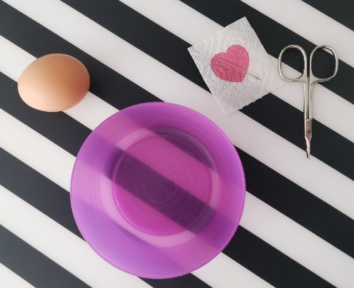
POTRBAN MATERIJAL:
- Jaje
- Igla ili malene škarice (tu neka ti pomognu roditelji)
- Posudica
- Voda (za oprati)
- Tempere ili vodene boje ili nešto drugo s čime možeš ukrasiti pisanicu

VIDEO SA UPUTAMA ZA IZRADU:

https://drive.google.com/file/d/1-Hgqm6m0W4fnqpHYhm6NWIEvErCY1sFL/view?usp=drivesdk

Uživajte i neka tvoje pisanice uljepšaju stol!
Ukoliko želiš, možeš zamoliti svoje roditelje da fotografiraju tvoj rad i pošalju nam ga na naš mail PB-a ( pb.os.zamet@gmail.com ).

